Цель Межрегионального молодежного общественного ДВИЖЕНИЯ ПОСТ №1 — воспитание у подрастающего поколения чувства принадлежности к великому полиэтническому российскому народу путём сохранения исторической памяти о его боевых и трудовых подвигах.
Вахта Памяти «ПОСТ № 1» как одна из форм патриотического воспитания молодежи соединяет в их сознании Родину и Отечество. С Родиной Вахту Памяти связывают российские патриотические традиции, инстинктивное стремление к жертвенности и душевное чувство сострадания. С Отечеством — нравственное воспитание и созидательная общественная деятельность. В несении Вахты Памяти чувственная форма караульной службы и увлеченности отечественной историей гармонично сочетается с духовным содержанием вечной памяти народной.
Ученики нашей школы участвовали в Вахте Памяти Поста №1.
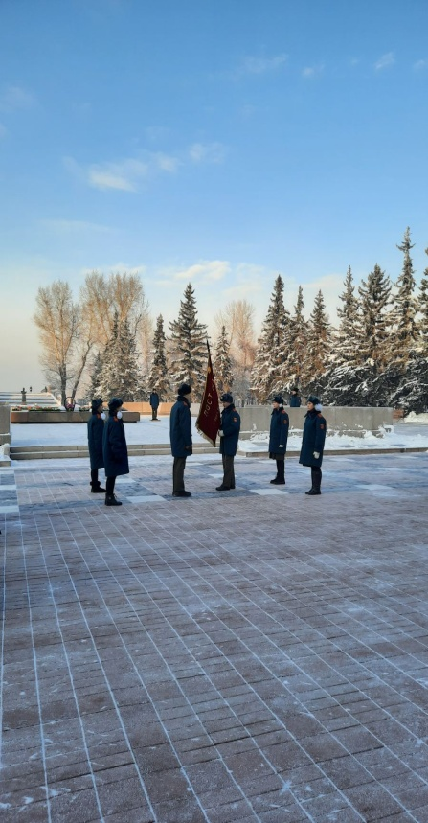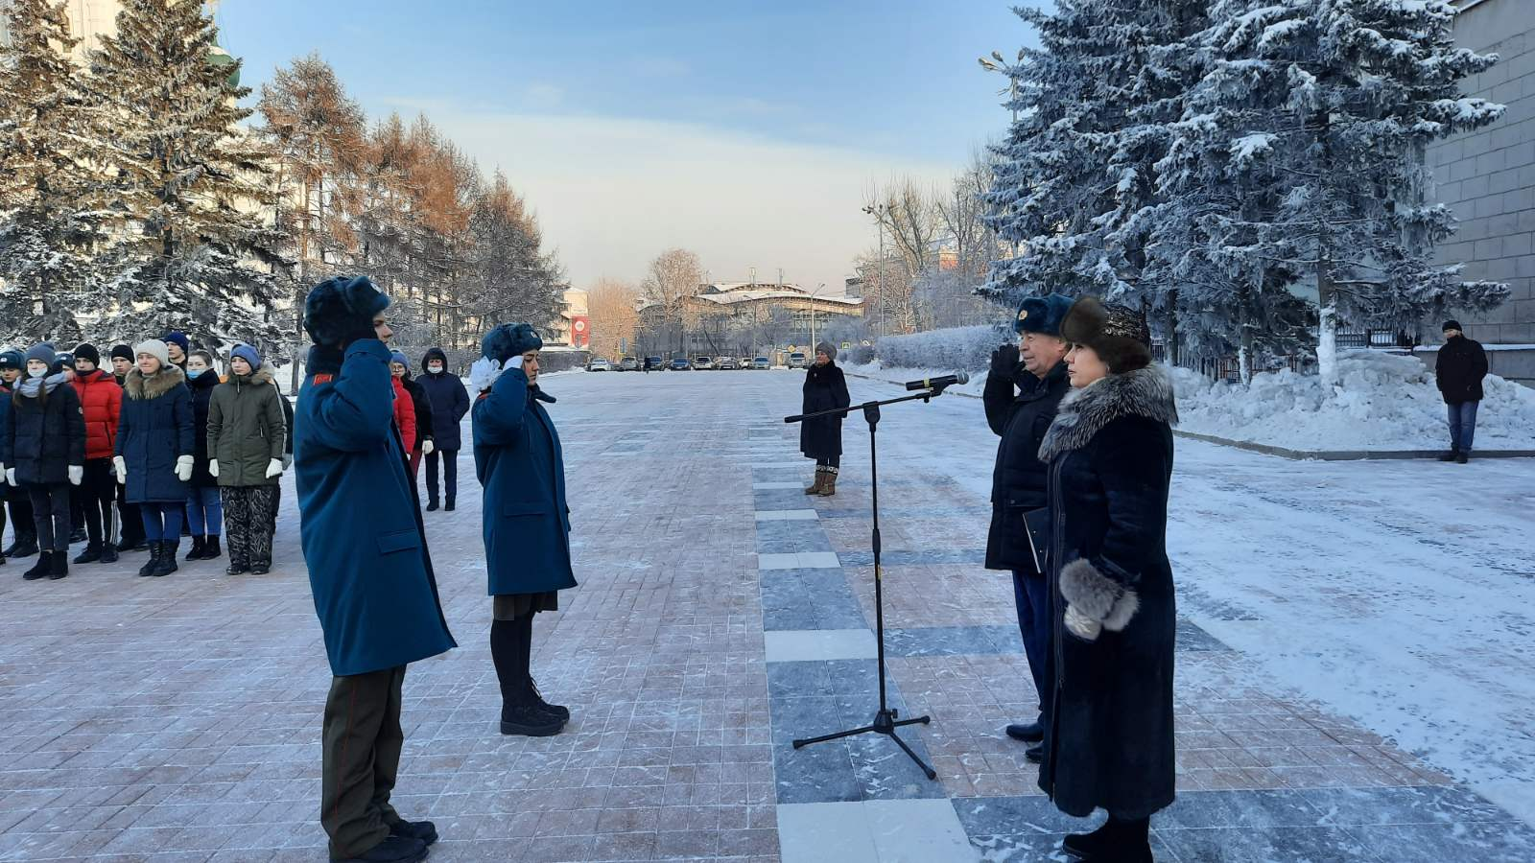
Передача знамени
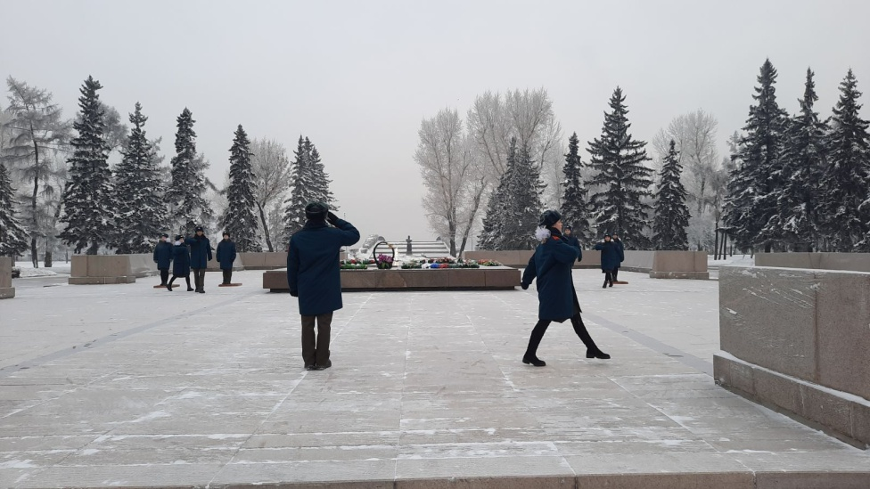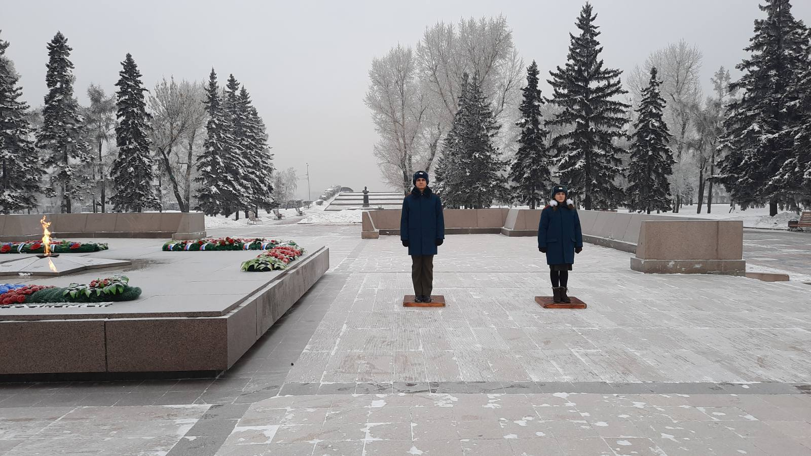
Смена караула
